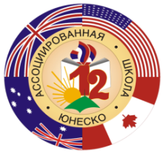
Муниципальное бюджетное образовательное учреждение
средняя общеобразовательная школа
с углубленным изучением английского языка № 12
(МБОУ СОШ № 12)
Председатель первичной профсоюзной организации – Алипова Ю.В.
Директор школы – Пономарева А.С.
Коллектив МБОУ СОШ № 12 насчитывает 90 человека, из них членов профсоюза 64 человека.

Я и профсоюз – идеальный союз!!!

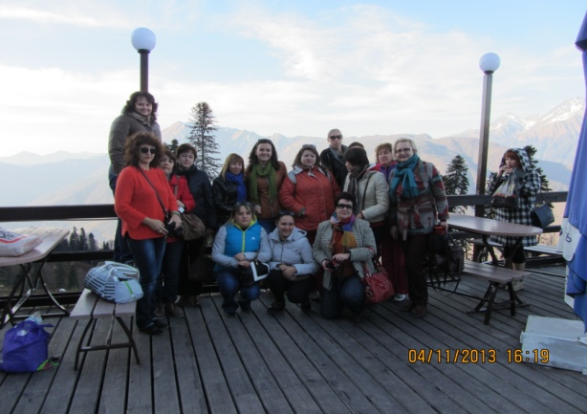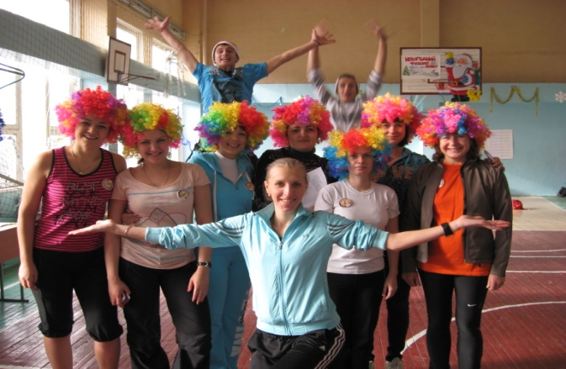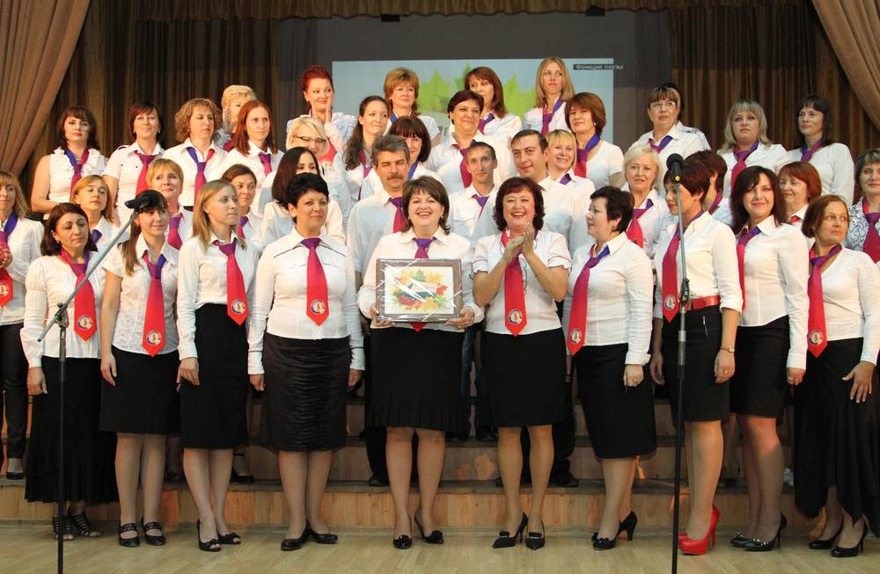
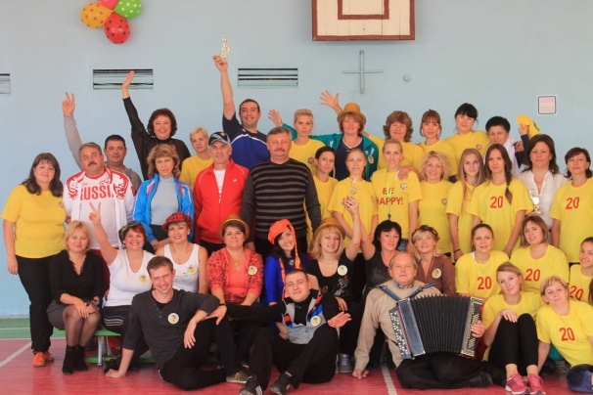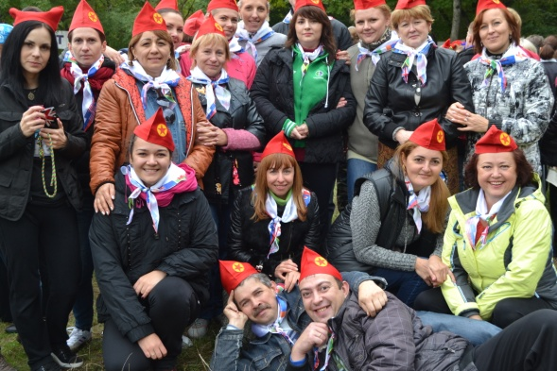
Профсоюз - коллектив,
Профсоюз – это сила!
Будем вместе творить,
Станем вместе едины!

